Nama : Bintang Dwi atmaja / 20441136

Prodi : SI Sem 3 / C pagi

MK : Prak SBD II

1. Table MsMataKuliah

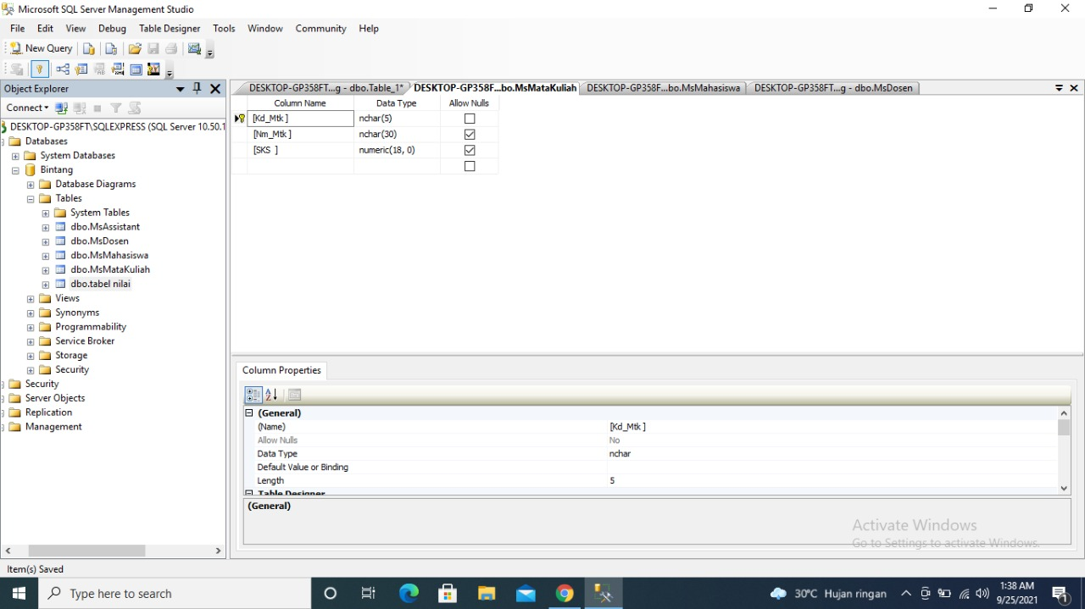

1. Table MsDosen

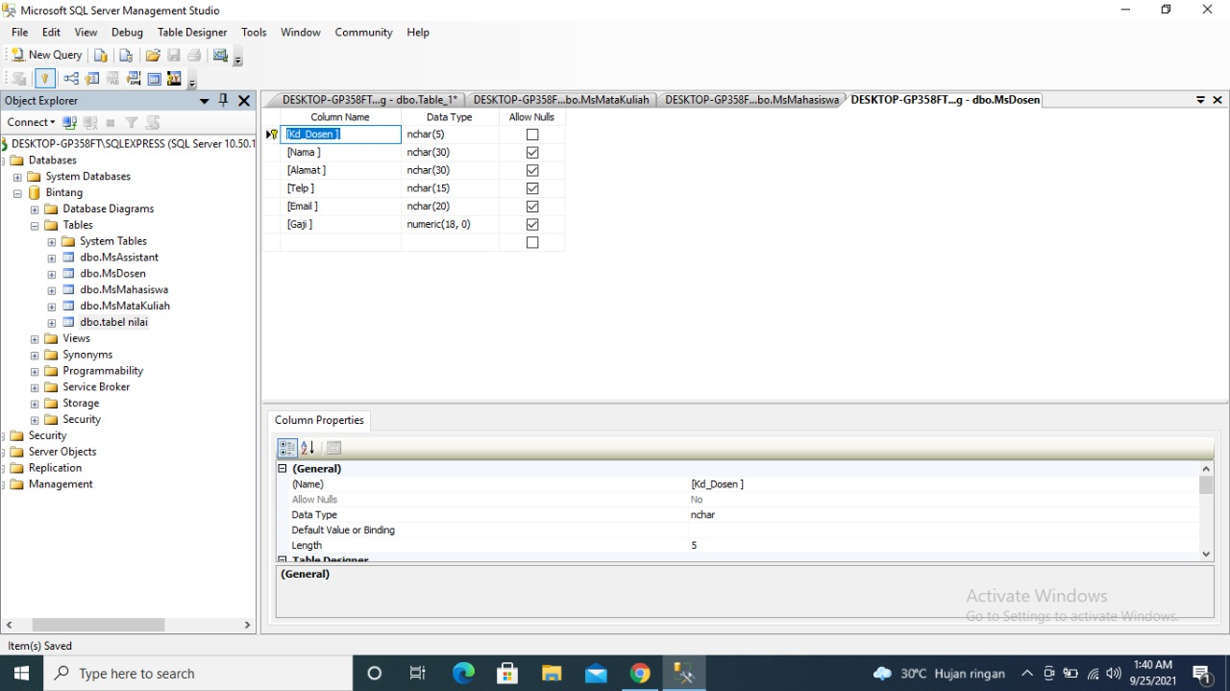

1. Table MsAssistant

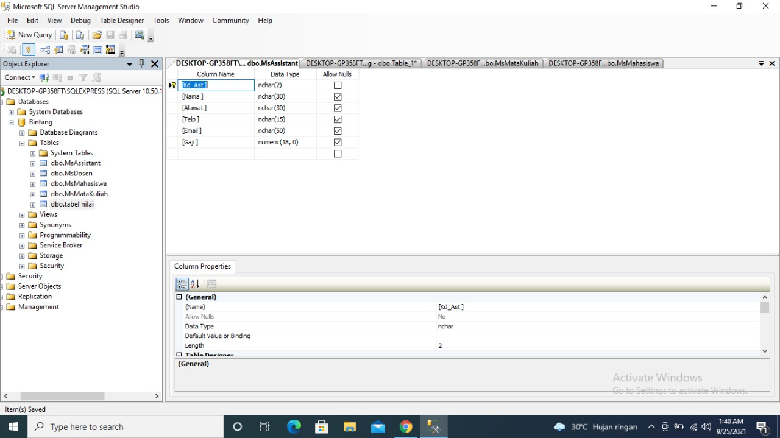

1. Table MsMahasiswa

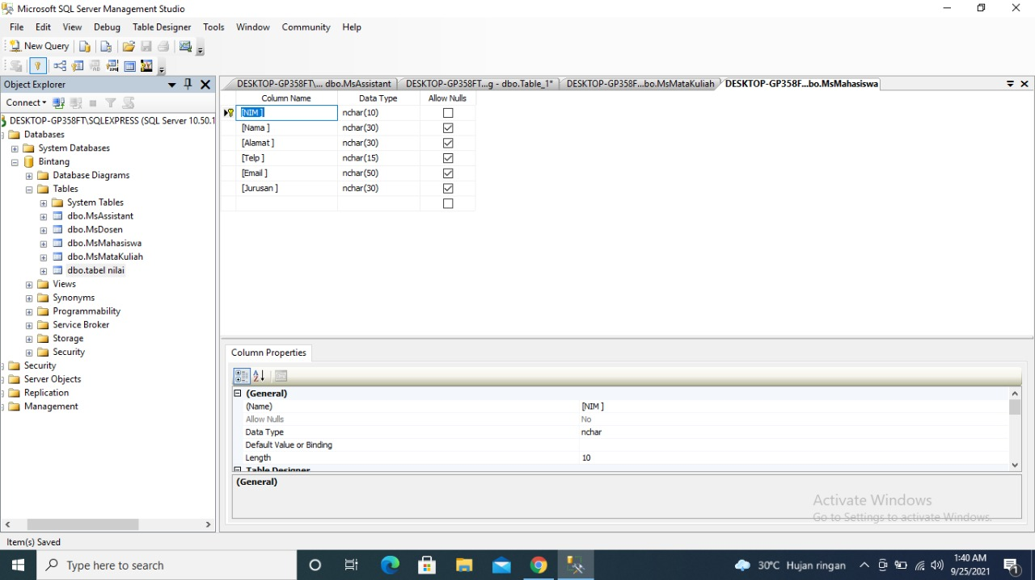

1. Tambahkan 1 Table lainnya

Table prodi

